F-Engine FPGA 引擎
需要1个因子文件及其对应的1个md5文件， 具体文件名是？
答：
time_phase_coeff.npz
time_phase_coeff.md5

运行：
python compute_beamforming_reference_delay_from_txt.py -h
usage: compute_beamforming_reference_delay_from_txt.py [-h] -f INPUT_FILE [-o OUTPUT_DIR]
例：
python compute_beamforming_reference_delay_from_txt.py -o /home/ubuntu/wokespace/python_tool_sum_20251106_huashi/python_tool_sum/time_phase_coeff -f cable_relative_delay_ns.txt

输出：time_phase_coeff.npz和time_phase_coeff.md5

B-Engine 部署合成引擎
需要3个因子文件及其对应的3个md5文件， 具体文件名是哪三个对文件？
答：
1、beam_coeff.txt 和beam_coeff.md5
2、beam_coeff_antenna.txt 和 beam_coeff_antenna.md5
3、trace_mode_phase_coeff.txt 和 trace_mode_phase_coeff.md5

实际部署
F-Engine 需要的1对因子文件，放置到显控服务器上对应位置即可。
显控服务器放置位置：？
/home/ubuntu/wokespace/python_tool_sum_20251106_huashi/python_tool_sum/time_phase_coeff
B-engine 由12台波束合成GPU服务器组成，需要将3对因子文件分别发送到12台服务器上。
显控服务器放置位置：/home/ubuntu/master/coef/
GPU服务器放置位置：$HOME/beamform/coef/

脚本

建议
1.所有脚本的输入文件，通过输入参数的方式，进行指定，而不是隐式写死在脚本里
回复：好的。

脚本1
# 输入文件
cable_relative_delay_ns.txt
是的√

# 执行命令
# 执行逻辑 立即输出一次文件，以后每间隔120秒覆盖式重新生成文件
python compute_beamforming_reference_delay_from_txt.py --output-dir ./output

现在：
python compute_beamforming_reference_delay_from_txt.py -o /home/ubuntu/wokespace/python_tool_sum_20251106_huashi/python_tool_sum/time_phase_coeff -f cable_relative_delay_ns.txt

# 输出文件 ./output
time_phase_coeff.dat
time_phase_coeff.md5
time_phase_coeff.npz
time_phase_coeff.txt

现在：
time_phase_coeff.md5
time_phase_coeff.npz
答疑
1.四个输出文件都有用吗，分别给哪个模块使用，放置到哪个目录
time_phase_coeff.dat 用途：？ 部署目录：？
time_phase_coeff.md5 用途：？ 部署目录：？
time_phase_coeff.npz 用途：？ 部署目录：？
time_phase_coeff.txt 用途：？ 部署目录：？
回答：只保留time_phase_coeff.md5、time_phase_coeff.npz
部署目录：/home/ubuntu/wokespace/python_tool_sum_20251106_huashi/python_tool_sum/time_phase_coeff

- 这是个死循环程序，什么时候停止运行，还是只需要启动一次永不需要退出？
回答：观测开始时程序运行，观测结束时停止。

3.如果有退出，下次观测还要启动，但是输入并没有任何变化，为什么不一直运行着。
回答：cable_relative_delay_ns.txt 会定期更新，随电缆线长度变化而变化，目前没有电缆长度波动测量方案，因此没有考虑如何实时更新这个txt文件。

调整
1.死循环程序，不能通过调用执行，会阻塞调用者
2.文件周期性生成，需要自行部署到工作位置，无法自动化执行

脚本2
# 输入文件
ants.txt
config_32beam_hex37_drop5_beam_offsets.txt
对，是的。

# 运行命令
python compute_beam_coeff_external_tmp.py -d "19:35:00 21:54:00" -t "2026-06-26 00:22"
现在：
python compute_beam_coeff_external_tmp.py -d "19:35:00 21:54:00" -t "2026-06-05 00:22" -f ants.txt -b config_32beam_hex37_drop5_beam_offsets.txt -o /home/wangzh/carrybeamforming_gen/

# 输出文件
beam32_layout_from_offsets.png
beam_coeff.md5
beam_coeff.txt

现在：
beam32_report.txt
beam32_layout_from_offsets.png
beam_coeff.md5
beam_coeff.txt

答疑
1.compute_beam_coeff_external_tmp.py 50行 ANTS_TXT = r"d:\总\博\imaging\uvcovplot-master\ants.txt"，找不到。
修改成 ： 提供ants.txt文件后，正常运行。是否可行？
回答：可以，已修改为-f ants。

2. beam32_layout_from_offsets.png 用途：无用？ 部署目录：？
回答：有用，读取画当前波束排布，对运行无帮助，部署目录和输出文件放一起即可。

3.beam_coeff.txt 命名是否正确，和B波束合成引擎约定的是.txt 还是 .dat
回答：命名正确，是txt。

脚本3
# 输入文件
ants.txt
config_32beam_hex37_drop5_beam_offsets.txt
对，是的，但是 from beam32_from_azel_functions import xxx。
还需要一个python脚本这个我觉得可以写死。

# 运行命令
~ $ python compute_trace_mode_phase_coeff.py -d "19:35:00 21:54:00" -t "2026-06-26 00:22"
Traceback (most recent call last):
File "compute_trace_mode_phase_coeff.py", line 34, in <module>
from beam32_from_azel_functions import (
答疑
1.beam32_from_azel_functions 这个模块找不到，需要提供
2.输出什么文件，有什么用途，哪个程序使用部署哪个位置？
3.输入文件ants.tx和config_32beam_hex37_drop5_beam_offsets.txt，和脚本2中的 输入是不是相同文件？

脚本4
纯TK图形界面，生成20X32 数据

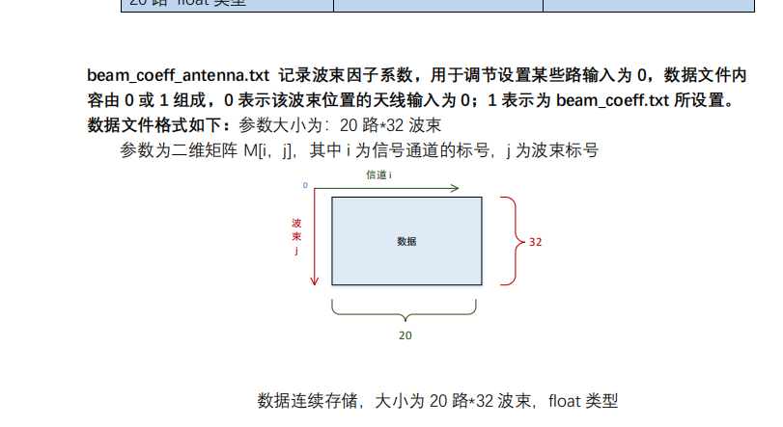

# 运行命令
# 只有命令脚本beam_coeff_antenna_editor.py
python beam_coeff_antenna_editor.py

# 输出两个文件
beam_coeff_antenna.txt # 只有一行空格分割的640个数据， 1.000000或0.000000
beam_coeff_antenna.md5 # txt 文件的md5

答疑
1.20路 32波束，这套系统中，使用了哪些？
2.系统部署了后就确定了，还是每次观测时，会根据实际需要修改， 根据修改的？
3.beam_coeff_antenna.txt和beam_coeff_antenna.md5文件都有用吗， 哪个程序使用放到哪个位置？

调整
1.图形程序，无法通过程序调用运行，即不能集成。

